Мамонов Антон 3ИСиП-19-1

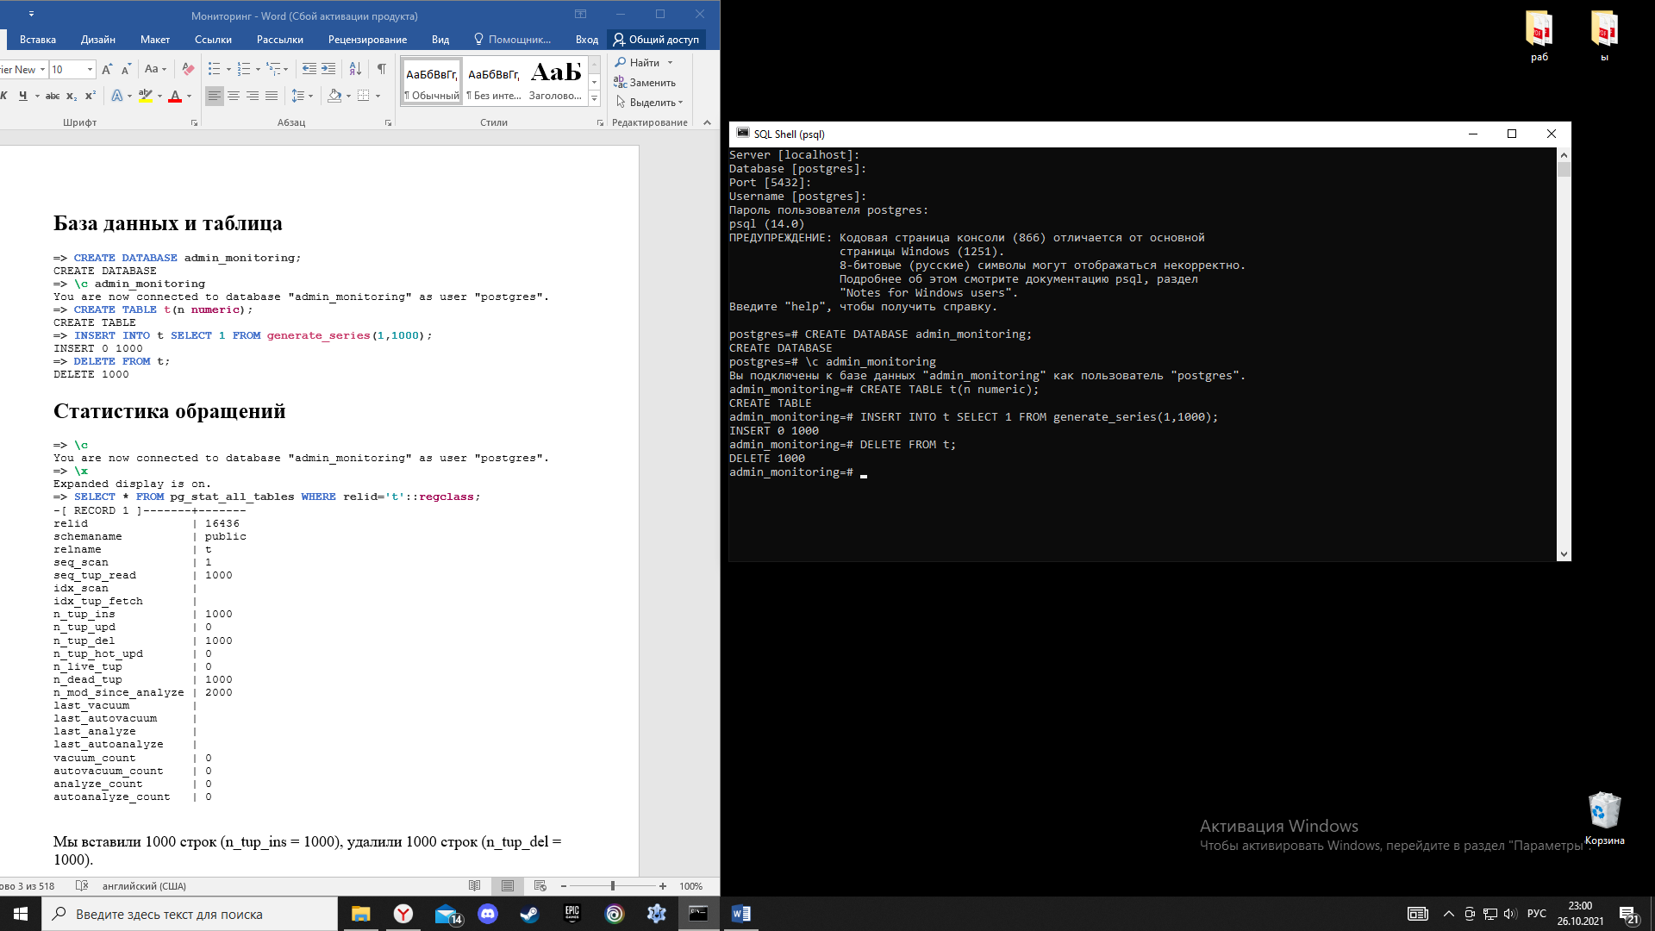База данных и таблица

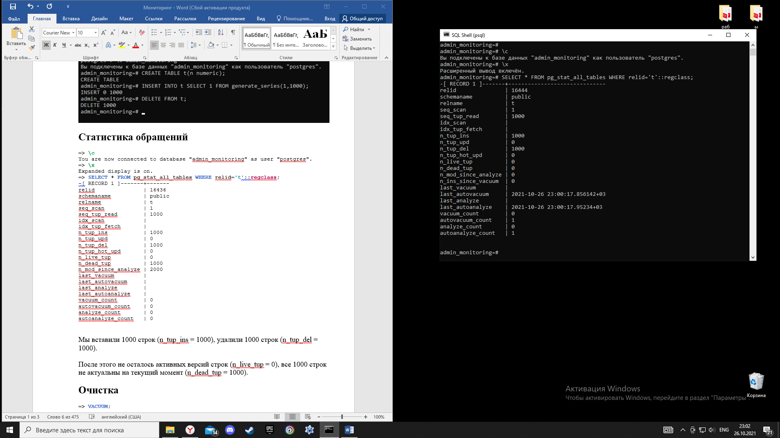Статистика обращений

Мы вставили 1000 строк (n_tup_ins = 1000), удалили 1000 строк (n_tup_del = 1000).

После этого не осталось активных версий строк (n_live_tup = 0), все 1000 строк не актуальны на текущий момент (n_dead_tup = 1000).

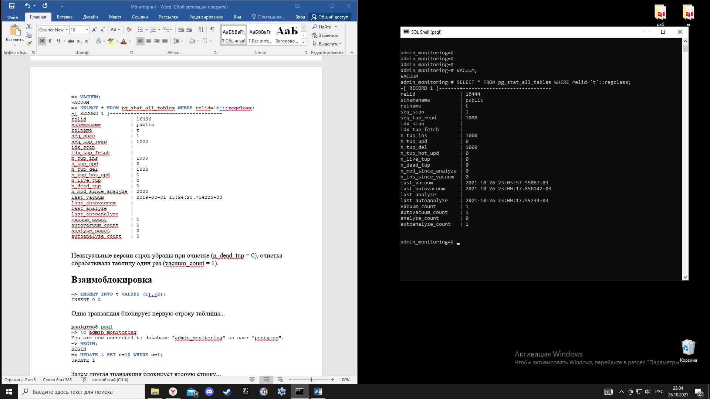Очистка

Неактуальные версии строк убраны при очистке (n_dead_tup = 0), очистка обрабатывала таблицу один раз (vacuum_count = 1).

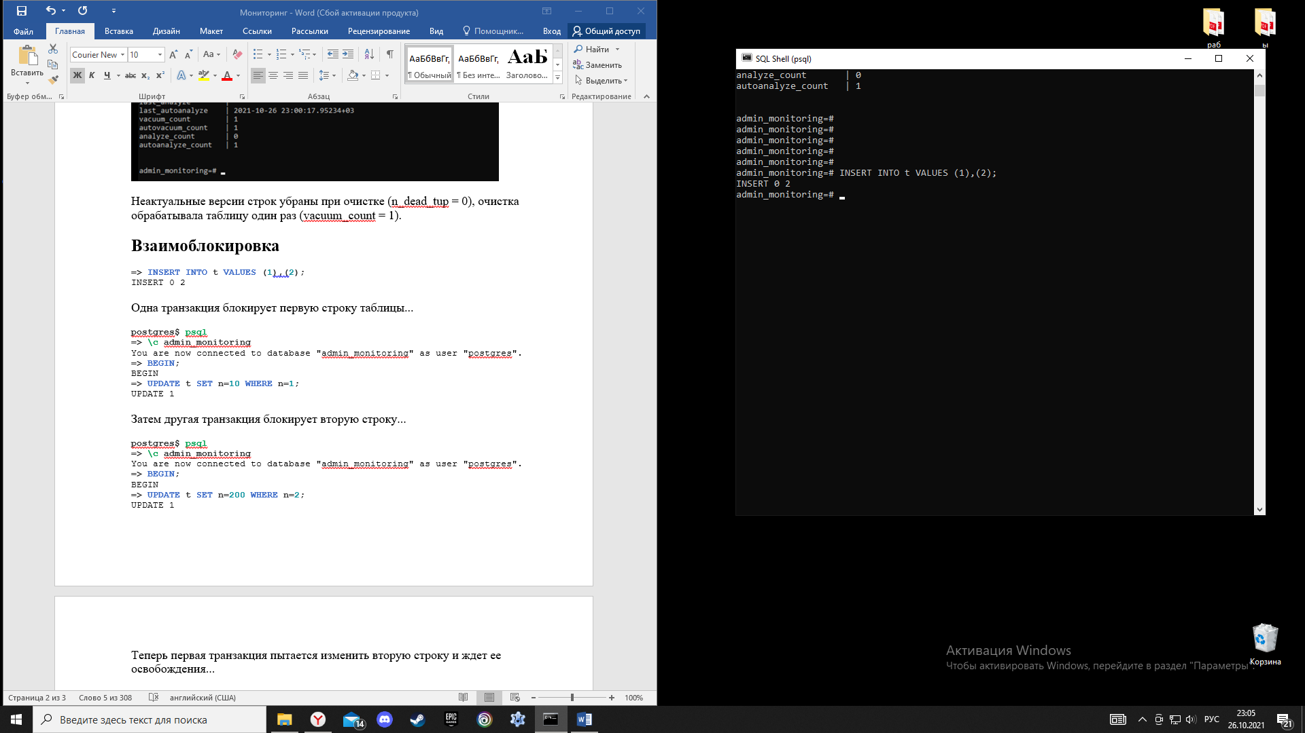Взаимоблокировка

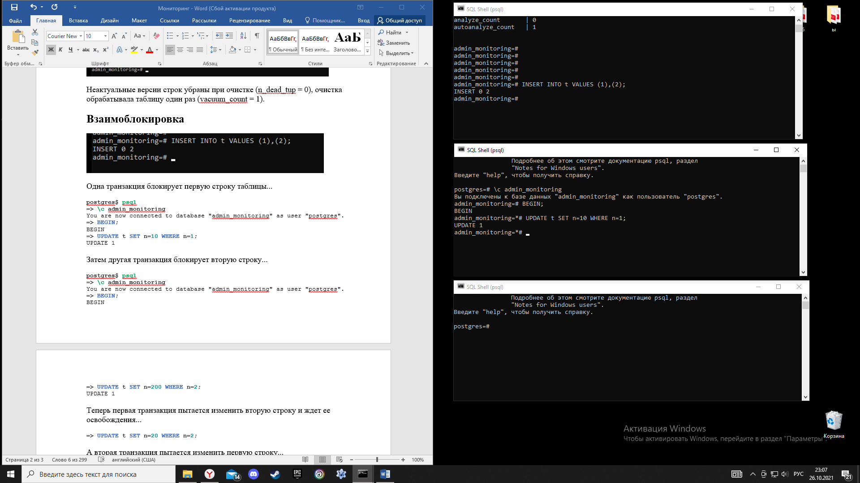Одна транзакция блокирует первую строку таблицы...

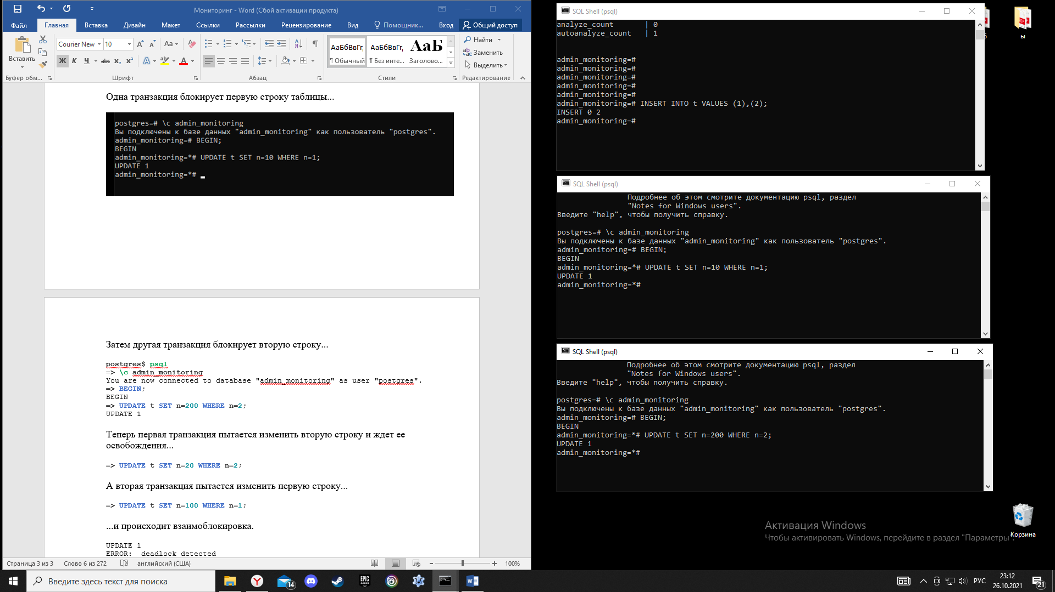Затем другая транзакция блокирует вторую строку...

Теперь первая транзакция пытается изменить вторую строку и ждет ее освобождения...

А вторая транзакция пытается изменить первую строку...

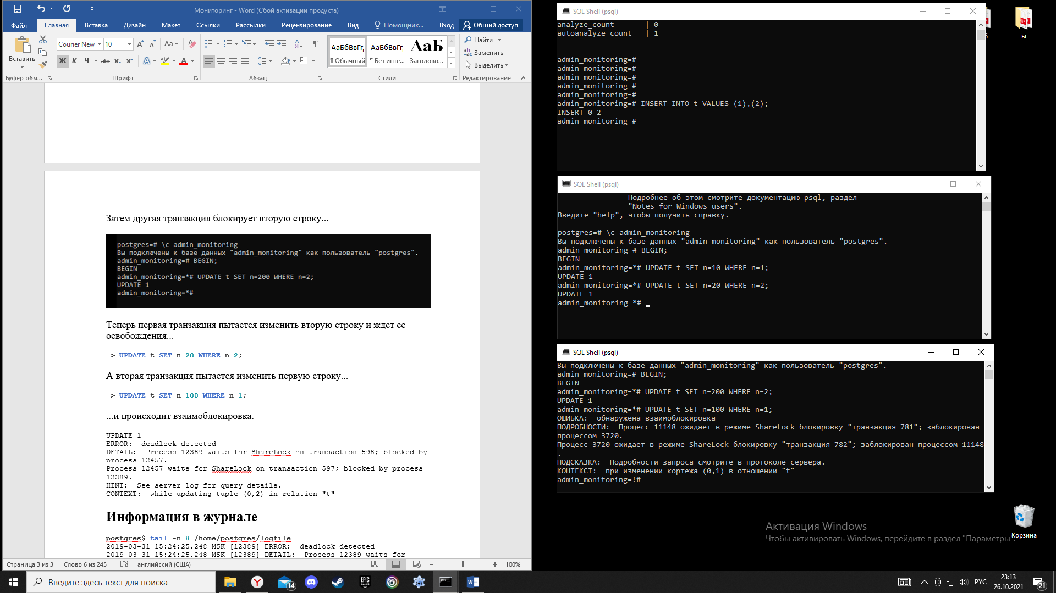

...и происходит взаимоблокировка.